ROMÂN R O M Â N I A
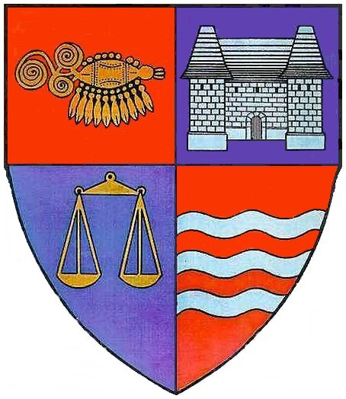
JUDEŢUL MUREŞ
CONSILIUL JUDEŢEAN

HOTĂRÂREA NR.93
din 4 august 2005
privind numirea domnului Begidzsan Laszlo în funcţia
de şef serviciu al Serviciului public judeţean SALVAMONT

Consiliul Judeţean Mureş,
Văzând referatul întocmit de serviciul de specialitate din aparatul propriu al Consiliului Judeţean Mureş nr.8029 din 12 iulie 2005, precum şi procesul verbal al comisiei de examinare nr.7772 din 4 iulie 2005, încheiat cu ocazia desfăşurării concursului de ocupare a postului de şef serviciu al Serviciului public judeţean SALVAMONT,
Conform prevederilor H.G. nr.77 din 23 ianuarie 2003 privind instituirea unor măsuri pentru prevenirea accidentelor montane şi organizarea activităţii de salvare în munţi a persoanelor accidentate şi a bolnavilor, ale Hotărârii Consiliului Judeţean Mureş nr.43 din 7 octombrie 2004, precum şi ale art.12 din Legea nr.53/2003 – Codul Muncii, În temeiul prevederilor art.104, litera „h” din Legea administraţiei publice locale nr.215/2001,

h o t ă r ă ş t e :

Art.1. Cu data de 4 august 2005 domnul Begidzsan Laszlo se numeşte în funcţia de şef serviciu al Serviciului public judeţean SALVAMONT.

Art.2. Încadrarea în funcţie şi drepturile salariale de care va beneficia domnul Begidzsan Laszlo se vor stabili prin dispoziţia preşedintelui Consiliului Judeţean Mureş.
Art.3. De executarea prezentei hotărâri răspunde Direcţia Economică, Serviciul Resurse Umane, Consilieri Preşedinte şi domnul Begidzsan Laszlo.

P R E Ş E D I N T E

Lokodi Edita Emöke
CONTRASEMNEAZĂ
p. SECRETAR GENERAL

Viorel Iosib
Director executiv

ROMÂNIA
JUDEŢUL MUREŞ VĂZUT
CONSILIUL JUDEŢEAN PREŞEDINTE
Serviciul Resurse Umane, Lokodi Edita Emöke
Consilieri Preşedinte
Nr. 8029 din 12 iulie 2005

EXPUNERE DE MOTIVE
la proiectul de hotărâre privind numirea
domnului Begidzsan Laszlo în funcţia de şef serviciu
la Serviciului public judeţean SALVAMONT

În şedinţa Consiliului Judeţean Mureş din 7 octombrie 2004 s-a hotărât aprobarea organizării şi funcţionării Serviciului public judeţean SALVAMONT precum şi Regulamentul de organizare şi funcţionare a acestui serviciu judeţean, în conformitate cu prevederile H.G. nr.77 din 23 ianuarie 2003 privind instituirea unor măsuri pentru prevenirea accidentelor montane şi organizarea activităţii de salvare în munţi a persoanelor accidentate şi a bolnavilor.
În capitolul III, articolul 12 din regulament se prevede că acest serviciu public, va fi coordonat de către un şef de serviciu numit de către Consiliul Judeţean Mureş.
În consecinţă, conducerea executivă a Consiliul Judeţean Mureş a procedat la organizarea şi desfăşurarea concursului de selecţie pentru ocuparea postului de şef serviciu în baza prevederilor anexei nr.12 din H.G.281/1993, concurs ce a avut loc în data de 4 iulie 2005. Pentru participare la concurs s-a înregistrat o singură cerere/dosar de înscriere, cel al domnului Begidzsan Laslo.
Etapele de desfăşurare a concursului prevăzute de lege şi rezultatele obţinute de candidat au fost consemnate în procesul verbal al comisiei de concurs nr.7772 din 4 iulie 2005. În baza rezultatelor concursului, comisia numită prin dispoziţia preşedintelui, recomandă numirea domnului Begidzsan Laslo în postul de şef serviciu la Serviciul public judeţean Slavamont.
Având în vedere cele de mai sus, se supune spre aprobare proiectul de hotărâre privind numirea domnului Begidzsan Laslo în funcţia de şef serviciu la Serviciul public judeţean SALVAMONT.

ŞEF SERVICIU,

Elena Gâlea

